**Test Programmation Web 2**

**2022-2023**

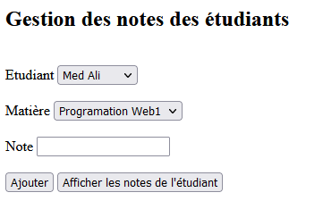L’objectif est de développer un code PHP suivant le modèle MVC permettant de gérer les notes des étudiants. Pour ajouter la note relative à une matière d’un étudiant, on utilise la page ***etudiant_vue.php*** contenant le formulaire suivant (le code de cette page est disponible sur la plateforme) :

1. Créer la base de données « Note_Etudiant » et les tables suivantes dont le modèle logique est donné ci-dessous :

* ETUDIANT (Matricule(int(8)), Nom(varchar(20)), Prenom(varchar(20)))
* EVALUATION (Note (float(4)), nomMatiere(varchar(20)), #Matricule)

1. Ecrire la page ***Etudiant.php*** contenant la classe **Etudiant**qui propose les méthodes suivantes :

* Un constructeur permettant d’initialiser tous les attributs,
* Les méthodes **__get()** et **__set()**
* La méthodes **__toString()** qui permet d’afficher un étudiant sous forme d’une ligne d’une liste déroulante.
* La méthode **getEtudiants()** permettant l’accès à la base de données et de retourner la liste de tous les étudiants.

1. Ecrire la page ***Evaluation.php*** contenant la classe **Evaluation** qui propose les méthodes suivantes :

* Un constructeur permettant d’initialiser tous les attributs,
* Les méthodes **__get()** et **__set()**
* La méthode **__toString()** qui permet d’afficher une evaluation sous forme de ligne d’un tableau HTML contenant le nom de la matière et la note correspondante.
* La méthode **ajouterEvaluation()** permettant d’insérer une nouvelle evaluation dans la table **EVALUATION**
* La méthode **getEvaluations(matricule)** permettant l’accès à la base de données et de retourner la liste des évaluations d’un étudiant.

1. Modifier la page ***etudiant_vue.php*** de façon que le contenu de la liste déroulante *Etudiant* soit récupérée de la table **ETUDIANT**.
2. Modifier la page ***etudiant_control.php*** pour que le bouton ***Ajouter*** permet d’utiliser la classe **Evaluation** pour insérer une evaluation dans la base.
3. Modifier la page ***etudiant_control.php*** pour que le bouton ***Afficher les notes d’un étudiant*** permet d’afficher les informations de l’étudiant sélectionné et d’utiliser la classe **Evaluation** pour récupérer la liste de ses évaluations sous forme de tableau HTML

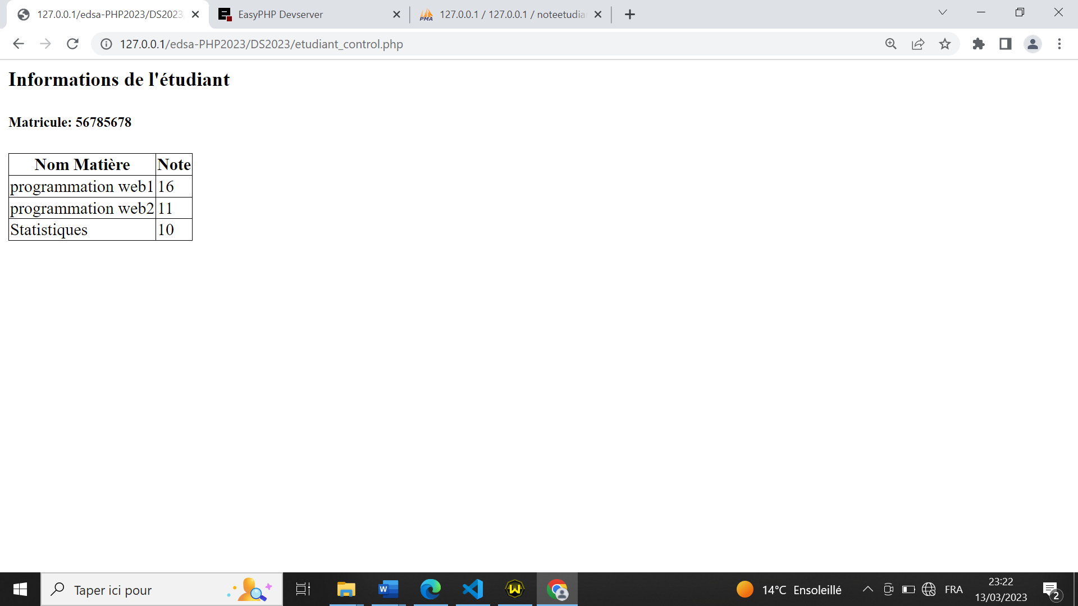

**NB :** les fichiers à remettre sont :

***etudiant_vue.php***

***etudiant_control.php***

***etudiant.php***

***evaluation.php***